Задача № 1

Измерение скорости тела с помощью баллистического маятника

При подготовке к выполнению этой задачи следует ознакомиться с теорией по учебным пособиям:

1. Глава 3, И.В. Савельев «Курс общей физики», т.1, М., «Наука».

2. § 5 П.К. Кашкаров, А.В. Зотеев, А.Н. Невзоров, А.А. Склянкин «Задачи по курсу общей физики с решениями. «Механика. Электричество и магнетизм», М., изд. МГУ.

1. Цель работы

Целью данной работы является изучение законов сохранения в механике и их применение при решении практических задач. В частности в работе предстоит определить скорость быстро движущегося тела (шарика) с помощью «баллистического маятника».

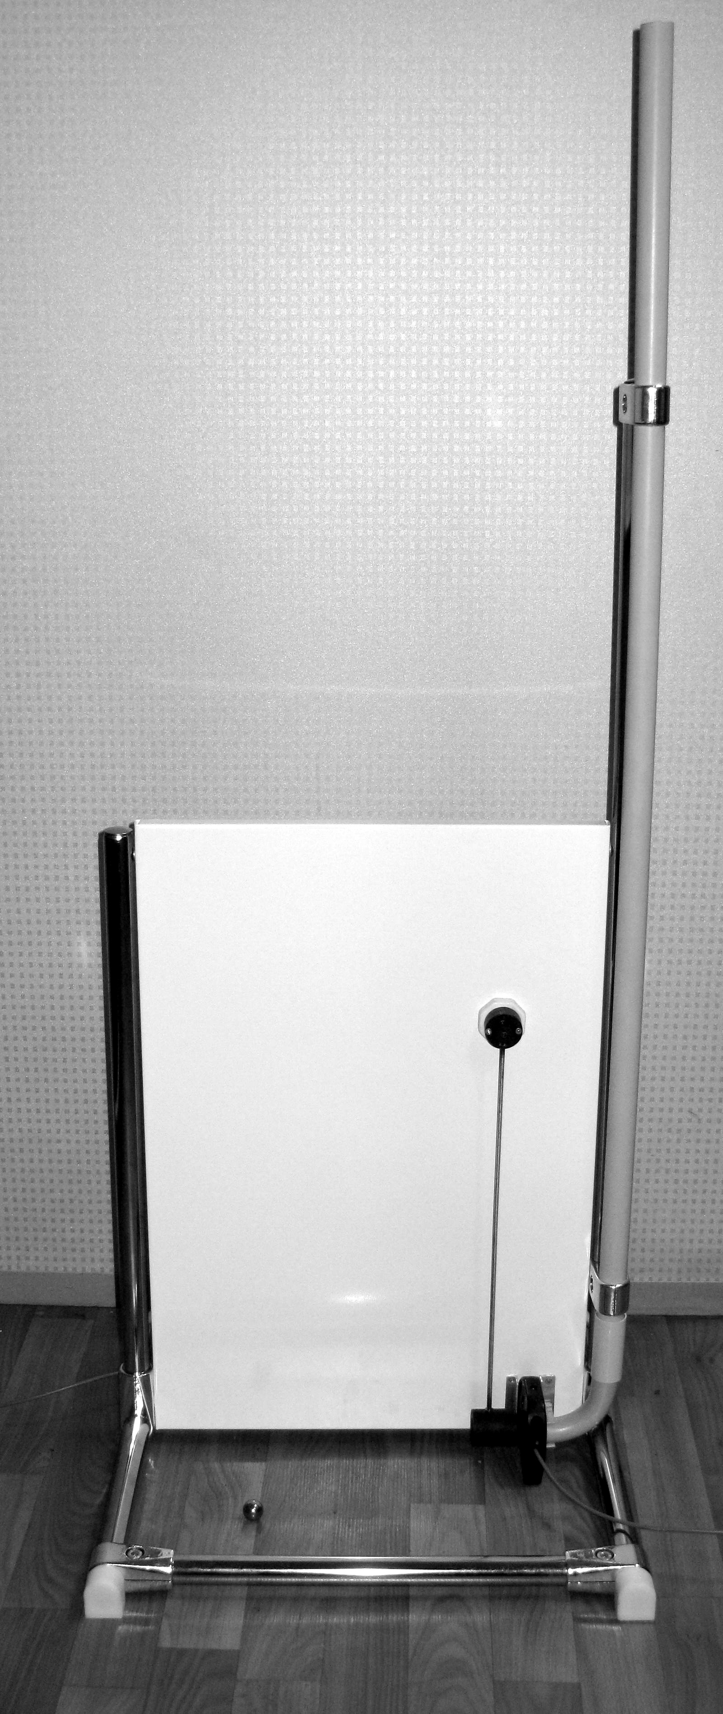
2. Экспериментальное оборудование, приборы и принадлежности
1
2
3
4
Рис. 1.1

Лабораторный стенд (рис.1.1) включает направляющую трубку (1) для разгона шарика, баллистический маятник с конусом – уловителем (2 на рис. 1.1 и 1 на рис. 1.2), датчик угла отклонения маятника на его оси (3 на рис.1.1 и рис. 1.3), оптический датчик (4 на рис.1.1 и 2 на рис. 1.2) для определения скорости полёта шарика.

К приборам и принадлежностям относятся также компьютер с необходимым программным обеспечением, концентратор для подключения датчика к компьютеру и металлический шарик (3 на рис. 1.2).

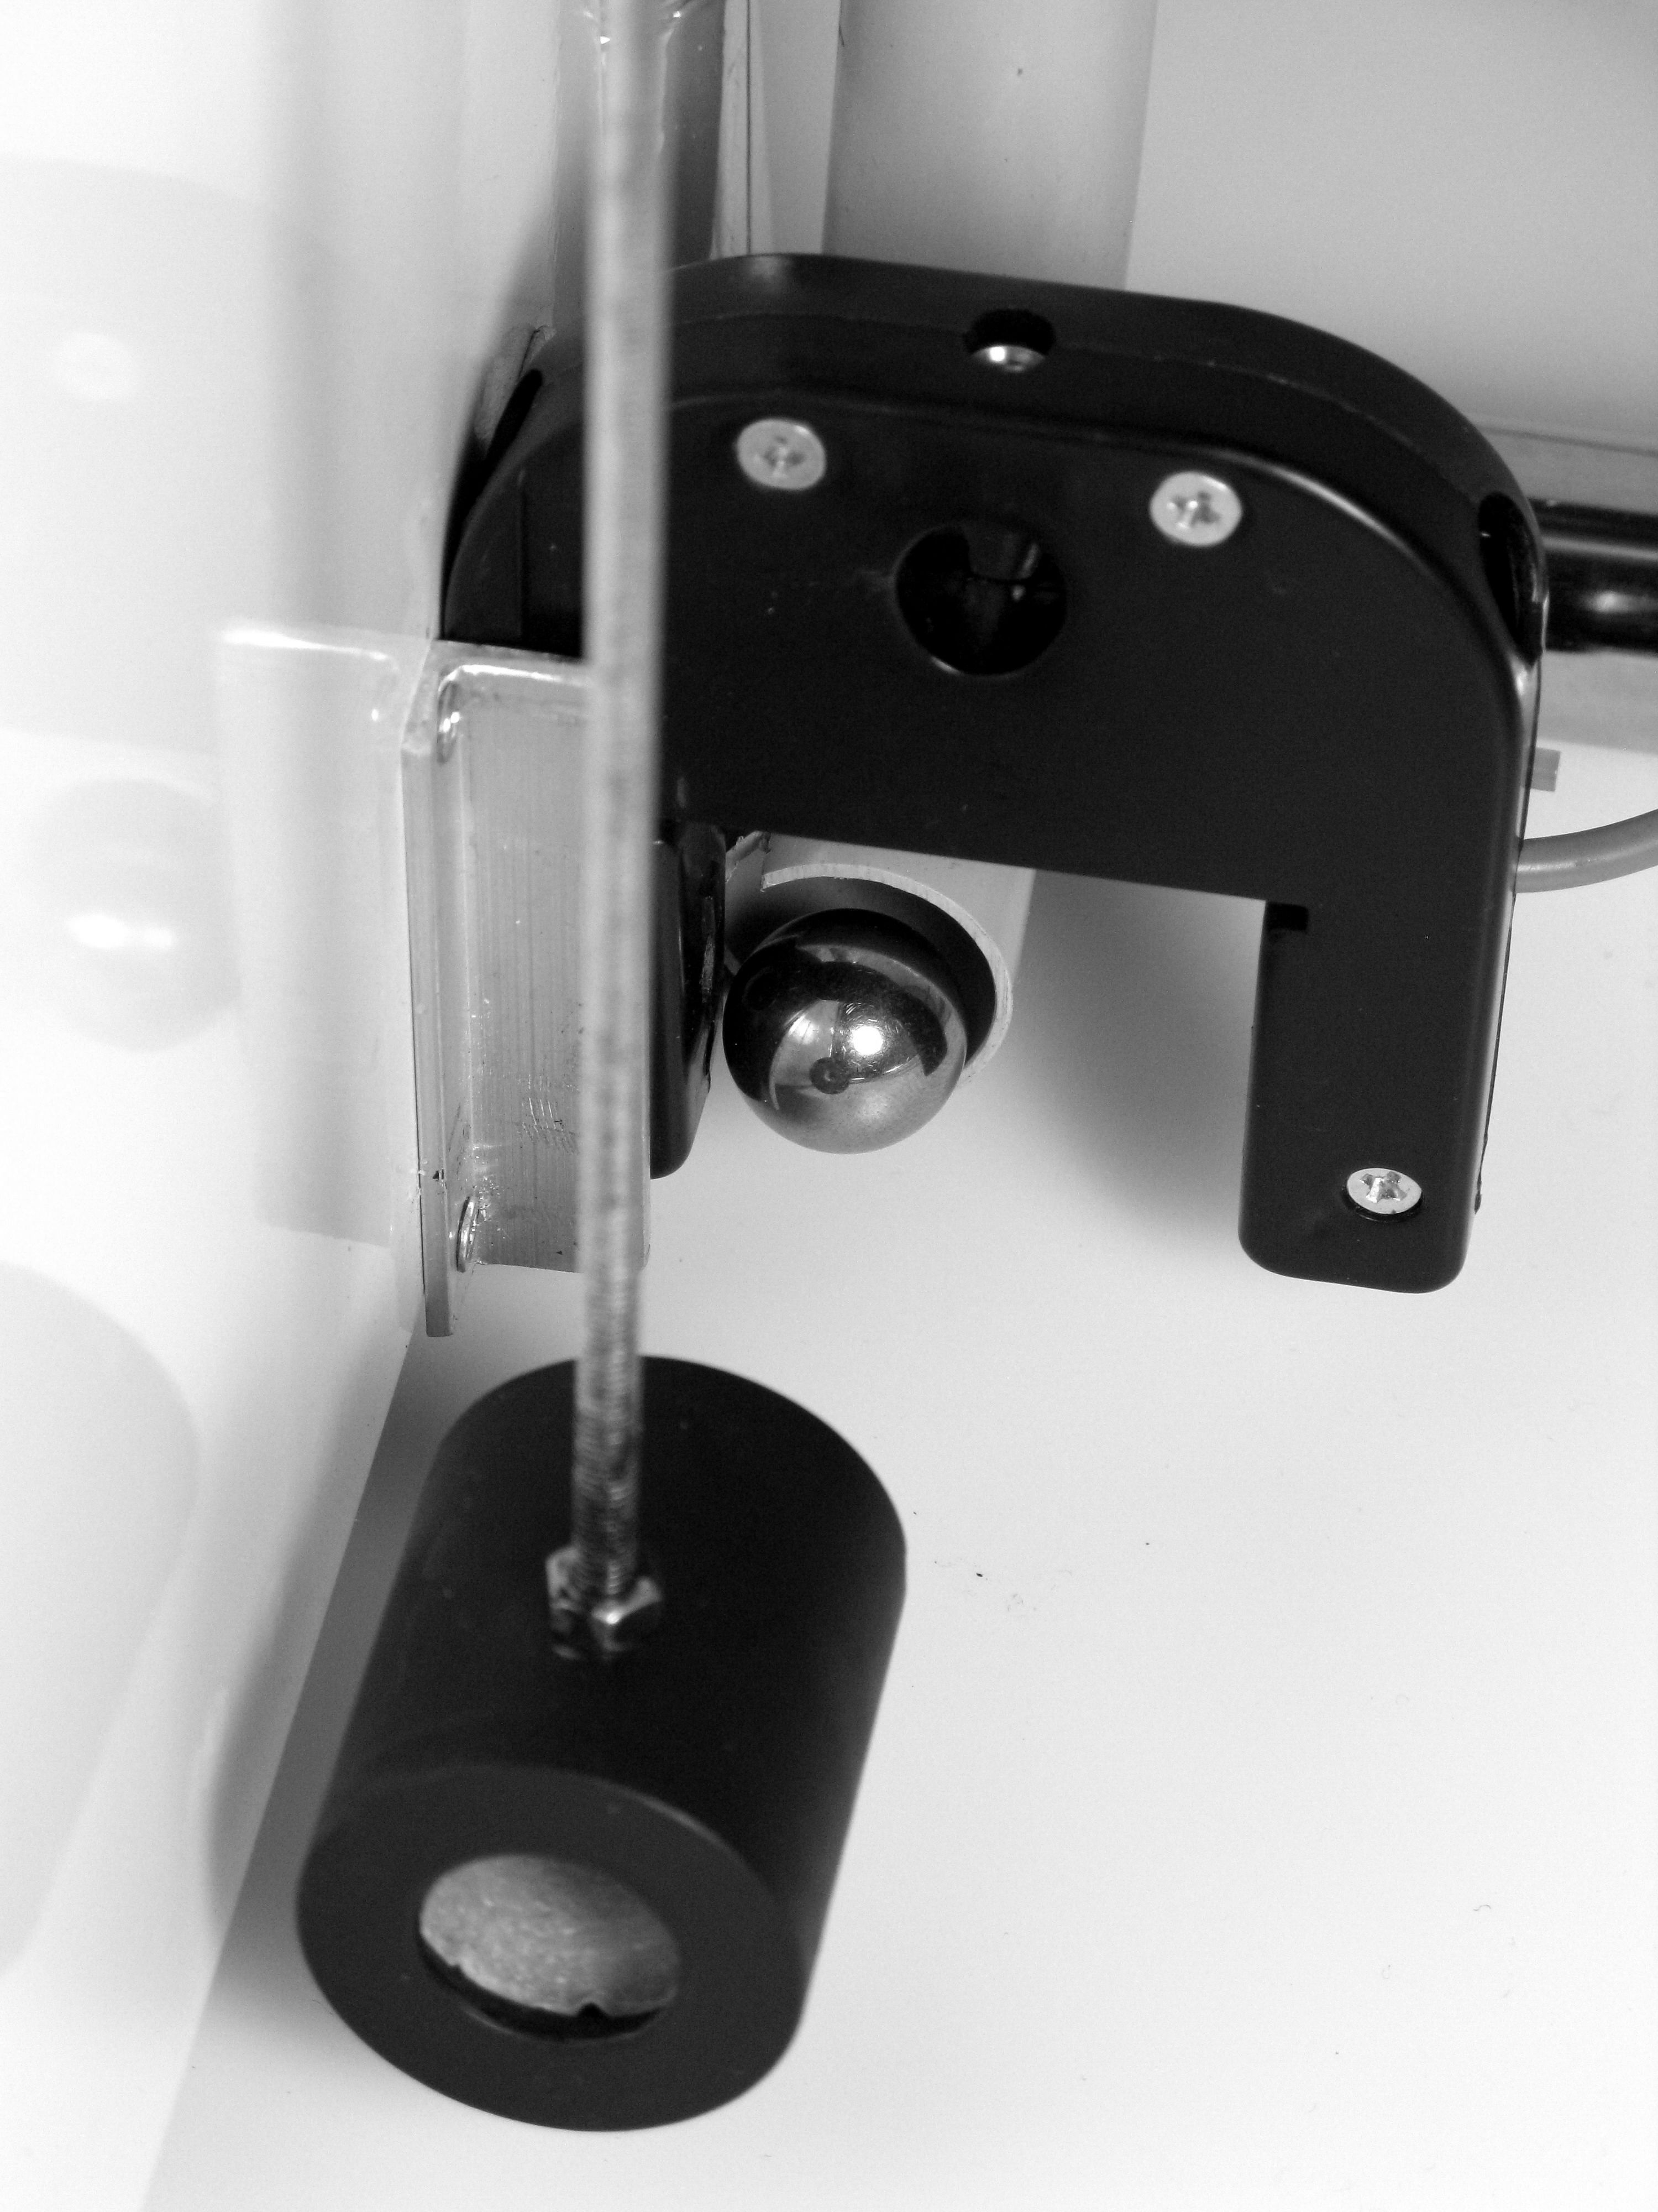
3. Теоретическая часть
Рис. 1.2
1
2
3
4
Баллистическим маятником называется физический маятник, используемый для экспериментального определения скорости быстро движущихся тел. При расчёте скорости полёта, исходя из опытных данных, используется закон сохранения момента импульса при неупругом ударе и закон сохранения полной механической энергии после его завершения.

Существуют два предельных вида удара: абсолютно упругий и абсолютно неупругий. Абсолютно упругим называется такой удар, при котором механическая энергия тел не переходит в другие виды энергии (во «внутреннюю» – тепло, прежде всего). При таком ударе кинетическая энергия переходит полностью или частично в потенциальную энергию упругой деформации тел. Затем тела возвращаются к первоначальной форме, отталкивая друг друга. В итоге потенциальная энергия упругой деформации снова переходит в кинетическую энергию. В тех случаях, когда влиянием внешних сил или их моментов в процессе удара можно пренебречь для определения скоростей, с которыми тела разлетаются, следует использовать также законы сохранения импульса или момента импульса системы соответственно.

Абсолютно неупругий удар характеризуется тем, что после удара столкнувшиеся тела движутся совместно (с одинаковой скоростью). Кинетическая энергия тел полностью или частично превращается во внутреннюю энергию. При абсолютно неупругом ударе можно использовать лишь законы сохранения импульса или момента импульса. Механическая же энергия не сохраняется, сохраняется суммарная энергия различных видов, механической и внутренней.

В момент попадания в неподвижный цилиндр баллистического маятника с конусом-уловителем шарик испытывает абсолютно неупругий удар. После удара маятник с шариком начинают двигаться. До момента завершения соударения шарика с уловителем моменты внешних сил, действующих на систему относительно оси вращения маятника, равны нулю. Следовательно, момент импульса системы относительно этой оси (проекция) не меняется:

$mv⋅ℓ=(M+m)u⋅ℓ+J_{\text{ст}}ω$, (*)

где m и M – массы шарика и уловителя; v и u – скорости шарика до столкновения и шарика вместе с уловителем после столкновения соответственно; ℓ –длина маятника; J_{ст} – момент инерции стержня (4 на рис. 1.2), связывающего корпус уловителя с осью вращения маятника.

При последующем отклонении маятника система находится под действием ТОЛЬКО КОНСЕРВАТИВНЫХ СИЛ (силы тяжести). Поэтому её механическая энергия сохраняется – кинетическая энергия движения маятника переходит в потенциальную энергию гравитационного взаимодействия (в поле тяготения). Баланс энергий для данной механической системы выглядит так:

$T=ΔU(\text{шарик}+\text{уловитель})+ΔU(\text{стержень})$, (1.1)

где $ΔU(\text{шарик}+\text{уловитель}) и ΔU(\text{стержень})$ – изменение потенциальной энергии тел системы – шарика с уловителем и стержня при максимальном отклонении маятника. Кинетическая энергия Т вращательного движения системы после попадания шарика в цилиндр равна

. (1.2)

Считая в первом приближении, что длина стержня равна расстоянию от оси вращения до середины уловителя, т.е. ℓ, воспользуемся выражением для момента инерции стержня относительно оси, перпендикулярной стержню и проходящей через его конец:

. (1.3)

Здесь m_{ст} – масса стержня. Итак, кинетическая энергия

$Т=\frac{1}{2}\left(m+M+\frac{1}{3}m_{\text{ст}}\right)ℓ^{2}⋅ω^{2}$. (1.4)

Изменение потенциальной энергии тел системы определяются максимальным подъёмом положений центров тяжести относительно своих нижних положений:

$ΔU(\text{шарик}+\text{уловитель})=(m+M)g(ℓ−ℓ\text{cos}ϕ_{\text{max}})$; $ΔU(\text{стержень})=m_{\text{ст}}g\left(\frac{ℓ}{2}−\frac{ℓ}{2}\text{cos}ϕ_{\text{max}}\right)$. (1.5)

Окончательно можно записать уравнение, соответствующее закону сохранения механической энергии в виде:

$\frac{1}{2}\left(m+M+\frac{1}{3}m_{\text{ст}}\right)ℓ^{2}⋅ω^{2}=$$(m+M)g(ℓ−ℓ\text{cos}ϕ_{\text{max}})+$$m_{\text{ст}}g\left(\frac{ℓ}{2}−\frac{ℓ}{2}\text{cos}ϕ_{\text{max}}\right)$. (**)

Итак, мы пришли к равенствам (*) и (**) соответствующим ЗАКОНАМ СОХРАНЕНИЯ момента импульса и механической энергии для данной механической системы.

Наша задача получить расчётную формулу для определения скорости полёта шарика по результатам измерений максимального угла отклонения баллистического маятника. Для этого, используя соотношения кинематики вращательного движения тел, в систему уравнений (*) и (**) необходимо добавить уравнение кинематической связи угловой скорости маятника после удара и линейной скорости движения уловителя:

$u=ω⋅ℓ$. (***)

Совместное решение системы уравнений (*) – (***) приводит к результату для скорости шарика:

$v=\frac{1}{m}\sqrt{\left(m+M+\frac{1}{3}m_{\text{ст}}\right)\left(m+M+\frac{1}{2}m_{\text{ст}}\right)⋅2ℓg⋅(1−\text{сos}ϕ_{\text{max}})}$. (1.6)

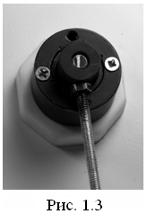
4. Описание лабораторной установки

Для определения скорости полёта шарика используется баллистический маятник, который представляет собой массивный корпус с внутренним конусом – уловителем (2 на рис. 1.2), соединённый с помощью стального стержня (4 на рис. 1.2) с осью маятника (рис. 1.3), угол поворота относительно которой измеряется датчиком угла отклонения.

Для проведения эксперимента необходимо опустить шарик в верхнее приёмное отверстие направляющей трубки (рис. 1.4). За счёт изгиба нижнего колена трубки шарик вылетает из неё в горизонтальном направлении.

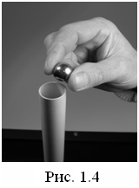
Экспериментальное измерение максимального угла отклонения маятника даёт возможность определить скорость полёта шарика методом баллистического маятника по формуле (1.6).

Кроме того, регистрация времени перекрытия шариком оптической оси датчика (2 на рис. 1.2) позволяет определить скорость его движения также и «оптическим методом»:

$v=\frac{d}{τ_{\text{имп}}}$. (1.7)

Внимание! При настройке лабораторного оборудования необходимо расположить оптический датчик таким образом, чтобы его оптическая ось пересекала середину (центр) шарика при движении последнего.

5. Порядок проведения работы
  - После включения компьютера запустить программу «Практикум по физике» и выбрать соответствующий сценарий проведения эксперимента. Для этого на панели устройств найти кнопку 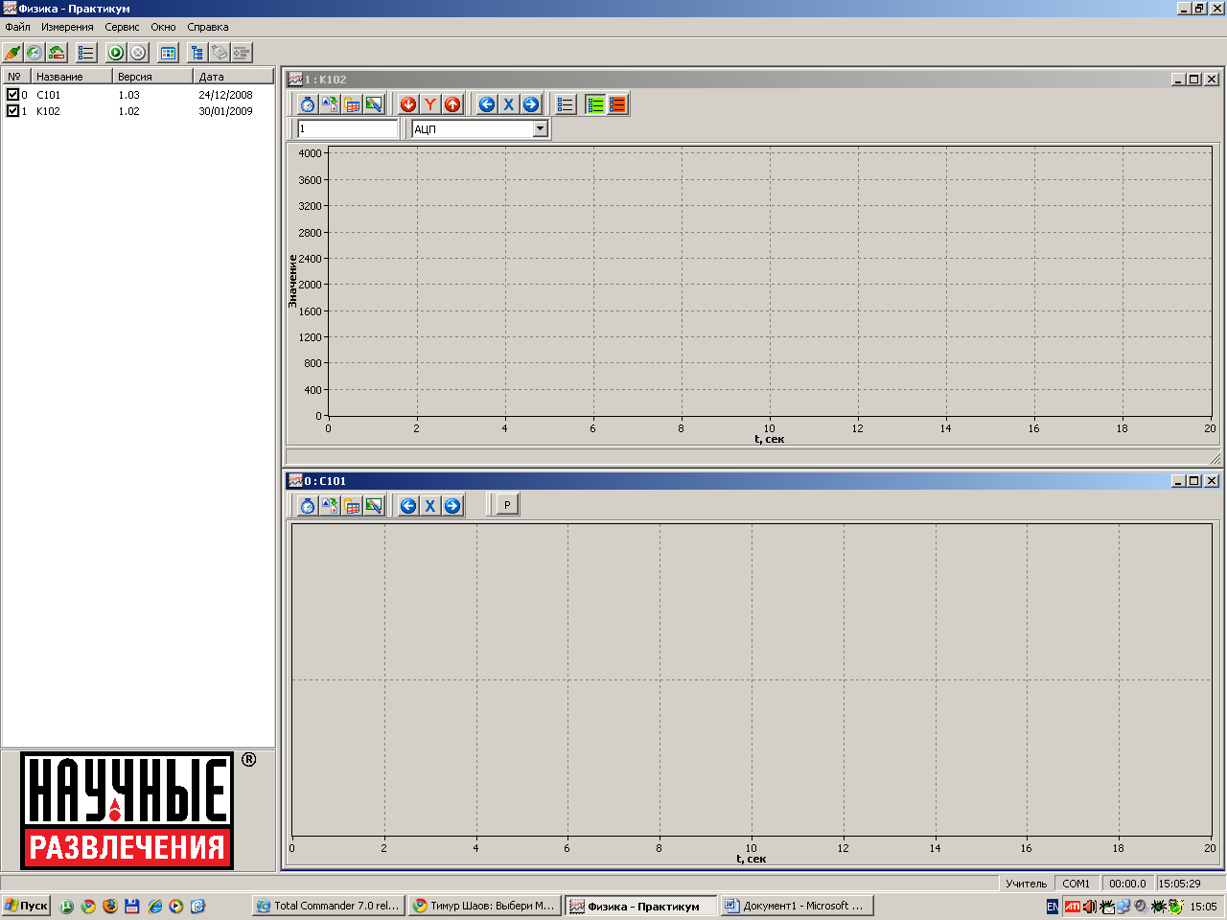 (Выбрать сценарий проведения эксперимента) (Alt+C). В открывшемся окне в списке задач найти задачу «Измерение скорости тела методом баллистического маятника» и дважды щелкнуть по ней левой кнопкой мыши.
  - Запустить измерения, нажав кнопку (Ctrl+S) (запустить измерения для выбранных датчиков) и сразу, непосредственно вслед за запуском, произвести сброс шарика в приёмное отверстие направляющей трубки (рис. 1.4).
  - После вылета шарика из трубки и отклонения маятника остановить измерения, нажав кнопку (Ctrl+T) (остановить измерения).
  - Провести обработку полученных данных в соответствии со сценарием:

Упражнение 1

Определение скорости полёта шарика «оптическим методом»
- выделить область импульса перекрытия от датчика времени пролета для её детального просмотра с увеличенным масштабом (Alt+левая кнопка мыши). Для увеличения изображения нажать кнопку  (Развернуть) (рис. 1.5);
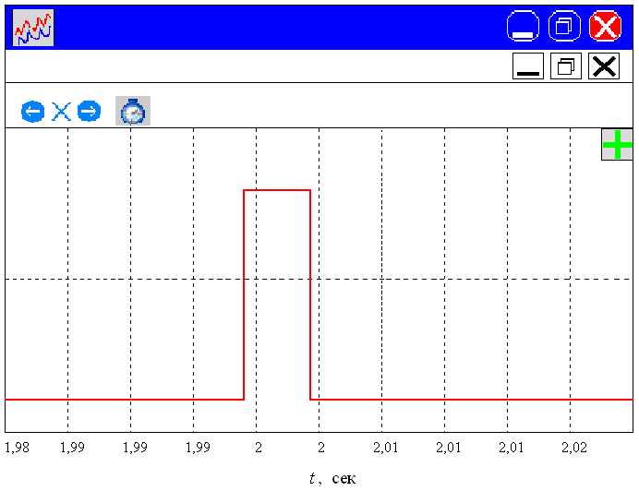
- установить последовательно желтый (левая кнопка мыши) и зеленый (правая кнопка мыши) маркеры на передний фронт импульса перекрытия. Записать это начальное значение t_{н} в таблицу обработки, нажав на кнопку  в правом верхнем углу рабочего окна датчика;
Рис. 1.5
- измерить время пролета шарика t_{к} через ось оптического датчика путём постановки жёлтого маркера (левая клавиша мыши) на задний фронт, а зелёного маркера (правая клавиша мыши) на передний фронт импульса перекрытия. На экране появится следующая таблица (по t_{к} цифра условная):

Номер | А_{н}, град | А_{к}, град | t_{н}, с | t_{к}, с
1 |  |  | 0,0000 | 0,0046

Для обратного уменьшения изображения нажать кнопку (Свернуть в окно), находящуюся на второй строчке сверху.

Таблица 1

номер  опыта  i | Длительность  импульса перекрытия  τ _{имп i} , с | v _{опт i} ,  м/с | Δv _{опт i} ,  м/с

1

2

3

4

5

После таблицы оставить место (примерно половину страницы) для обработки экспериментальных результатов.

Упражнение 2

Определение скорости полёта шарика «баллистическим методом»
- выделить область изменения угла отклонения маятника для её детального просмотра с увеличенным масштабом (Alt+левая кнопка мыши). Для увеличения изображения нажать кнопку (Развернуть) (рис. 1.6);
- измерить значение максимального угла отклонения маятника как разность между пиковым и начальным его значениями. Для определения значения угла использовать жёлтый маркер (левая клавиша мыши), либо цифровой протокол показаний датчика. С помощью жёлтого маркера (левая кнопка мыши) отметить на спадающем участке кривой две точки (приблизительное их расположение показано на рис. 1.7). После фиксации каждой точки необходимо нажимать кнопку .

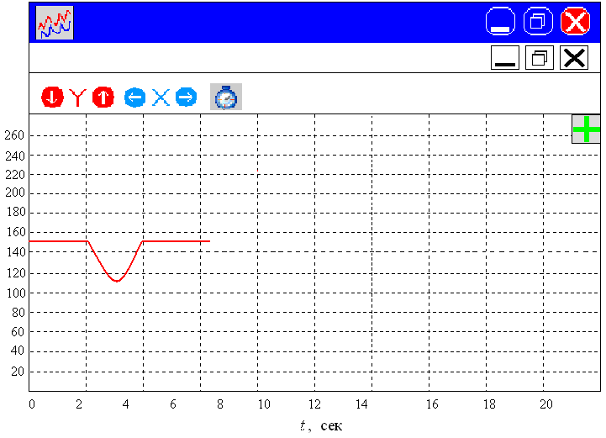
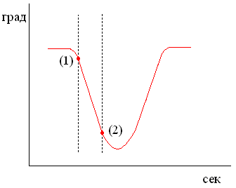
t,
Рис. 1.6
Рис. 1.7

t, c

ϕ, град

В результате на экране появится следующая таблица (цифры условные):
Номер | А_{н}, град | А_{к}, град | t_{н}, с | t_{к}, с
1 | 149,1 | 133,8 | 0,0000 | 0,0046

- для определения длительности импульса перекрытия τ _{имп i} и величины угла отклонения маятника φ_{i max}, нажать кнопку  и перейти в окно «Статистика». На экране появится следующая таблица (цифры условные):

Номер | А_{н} – А_{н}, град | t_{к} – t_{н}, с
1 | 15,3 | 0,0046

Для обратного уменьшения изображения угла отклонения маятника нажать кнопку Свернуть в окно), находящуюся на второй строчке сверху.

Записать полученные значения в таблицу 1 и таблицу 2.

Таблица 2
номер опыта  i | максимальный угол отклонения маятника  φ_{i max}, град | v_{i б.м.},  м/с | Δv_{i б.м.} ,  м/с

1

2

3

4

5
После таблицы оставить место для записи расчётных результатов (примерно половину страницы).
  - Повторить эксперимент в соответствии с п.п. 2–4 ещё 4 раза. Результаты измерений записать в таблицу 1 и в таблицу 2.

6. Указания по обработке результатов измерений

Параметры установки:

Масса шарика m = (24,9 ± 0,1) г

Диаметр шарика d = (18,3 ± 0,1) мм

Масса уловителя M = (102,8 ± 0,1) г

Масса стержня m_{cт} = (28,9 ± 0,1) г

Длина подвеса маятника l = (390 ± 5) мм

К упражнению 1
- Используя полученные результаты, определить скорость полёта шарика v_{опт} по данным 5 измерений времени пролёта через ось оптического датчика:

$v_{\text{опт}}=\frac{d}{τ_{\text{имп}}}$. (1.7)
- Найти среднее значение скорости <v_{опт}>, полученное оптическим методом. Частные отклонения записать в таблицу 2.

$v_{\text{опт}}=$$\frac{1}{5}\sum_{i=1}^{5}{v_{\text{опт} i}}$ = … м/с
- Оценить погрешность эксперимента (погрешность измерений + погрешность метода).

Погрешность измерений (средняя из модулей частных отклонений):

${Δv}_{\text{опт}}^{\text{изм}}=$$\frac{1}{5}\sum_{i=1}^{5}{\left|{Δv}_{\text{опт} i}\right|}$ = … м/с

Погрешность метода:

(относительная) $ε_{v}=\frac{{Δv}_{\text{опт}}^{\text{мет}}}{\left\langle v_{\text{опт}}\right\rangle }=$

(абсолютная) ${Δv}_{\text{опт}}^{\text{мет}}=$ … м/с

Окончательно, объединив погрешности (по упрощённой схеме), получаем:

${Δv}_{\text{опт}}=$${Δv}_{\text{опт}}^{\text{изм}}+$${Δv}_{\text{опт}}^{\text{мет}}=$ … м/с
- Записать результаты экспериментального определения скорости полёта шарика оптическим методом v_{опт} в стандартной форме:

$v_{\text{опт}}=\left(\left\langle v_{\text{опт}}\right\rangle ±{Δv}_{\text{опт}}\right)$ед.изм.

Все расчёты и результаты записать после таблицы 1.

К упражнению 2
- Используя полученные результаты, определить скорость шарика v_{б.м.} по данным 5 измерений максимального угла отклонения маятника по формуле (1.6).
- Найти среднее значение скорости <v_{б.м.}>, полученное «баллистическим методом». Частные отклонения записать в таблицу 1.

$v_{б\text{.}м\text{.}}> =$$\frac{1}{5}\sum_{i=1}^{5}{v_{б\text{.}м\text{.} i}}$ = … м/с

Оценить погрешность эксперимента (погрешность измерений + погрешность метода).

Поскольку оценка погрешности метода по формуле (1.6) представляет собой довольно сложную задачу, в данном случае оценивается только погрешность измерений.

Погрешность измерений (средняя из модулей частных отклонений):

${Δv}_{б\text{.}м\text{.}}^{\text{изм}}=$$\frac{1}{5}\sum_{i=1}^{5}{\left|{Δv}_{б\text{.}м\text{.} i}\right|}$ = … м/с

7. Записать результат экспериментального определения скорости полета шарика баллистическим методом $v_{б\text{.}м\text{.}}$ в стандартной форме:

$v_{б\text{.}м\text{.}}=$$\left(\left\langle v_{б\text{.}м\text{.}}\right\rangle ±{Δv}_{б\text{.}м\text{.}}\right)$ед.изм.

Записать все расчеты и результаты после таблицы 2.
- Сравнить полученные результаты по определению $v_{б\text{.}м\text{.}}$ и $v_{\text{опт}}$ и сделать выводы.

7. Контрольные вопросы
- Что называется мгновенной скоростью материальной точки?
- Сформулируйте законы Ньютона и расскажите о границах применения этих законов.
- Дайте определения понятий импульса и момента импульса для материальной точки и для твёрдого тела.
- Сформулируйте закон сохранения импульса для системы материальных точек.
- Дайте определения понятий момента силы относительно точки.
- Сформулируйте закон сохранения момента импульса для системы материальных точек и для твёрдого тела.
- Какие силы называются консервативными? Приведите примеры консервативных и диссипативных сил.
- Какие виды соударений называются абсолютно упругим и абсолютно неупругим ударом?
- Сформулируйте закон сохранения механической энергии.

8. Указания по технике безопасности
- Перед выполнением работы получить инструктаж у лаборанта.
- Соблюдать общие правила техники безопасности работы в лаборатории "Физика".

9. Приложения

Приложение 1. Оценка погрешности измерений.

Приложение 2. Датчики, интерфейсы, программное обеспечение.

Приложение 3. Справочные материалы.

